CROCIERA COSTA IONICA DELLA TURCHIA ED ISOLE DEL DODECCANNESO
(16 – 22 agosto 2009)

Isola di Nissyros
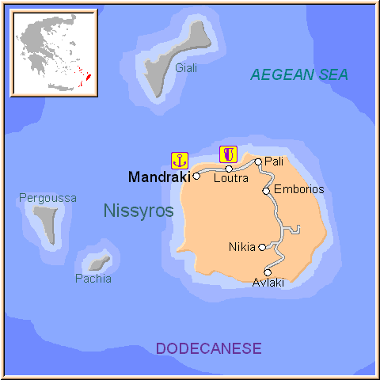
La piccolissima Nissyros si trova tra Tilos e Kos lontana dalle masse di turismo. Misura appena 41 kmq ed ha una popolazione di circa 1000 persone che popolano in maggioranza il capoluogo Mandraki. La cosa che più impressiona il visitatore, è la selvaggia bellezza di questa isola ed i forti colori delle case, delle rocce nere e del moltissimo verde che la copre. L'isola è di origine vulcanica con un'altitudine di 698 m con sorgenti termali a Loutra.
La cima più alta è il Kratèras (Cratere) a 700 mt ed è un vulcano. Il collegamento con Pireo è tre volte la settimana. Con le altre isole ci sono regolari traghetti e servizi di aliscafo nel periodo estivo. L'offerta turistica, pur limitata, permette delle belle vacanze.
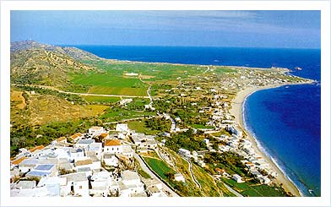
Secondo la mitologia, il dio del mare Poseidone staccò un pezzo di Kos per scaraventarlo contro il gigante Polibote in fuga. Il gigante fu seppellito sotto la roccia e quel che è rimasto fuori dell'acqua è Nissyros. Sempre secondo la mitologia, Polibote non morì sotto la roccia e col suo respiro fece tremare l'isola. Nell'antichità si chiamava Porfyris; i primi abitanti furono i Carei della vicina Asia Minore.
Fu conquistata dalla regina Artemisia di Alicarnasso. Omero ci informa che Nissyros partecipò alla guerra di Troia. In epoca storica seguì le sorti di tutto il Dodecaneso. Il suo periodo migliore coincise con l'occupazione da parte dei Cavalieri di San Giovanni che la fortificarono nel 1315. Fu presa dai Turchi intorno al XV secolo che la cedettero agli Italiani nel 1912. L'annessione con la Grecia avvenne nel 1948.

